Recitační soutěž
V pátek 27. 2. 2028 proběhla na naší škole již tradiční recitační soutěž. Po proběhlých třídních kolech se sešli úspěšní a odvážní recitátoři před porotou složenou z pedagogů a svých spolužáků.
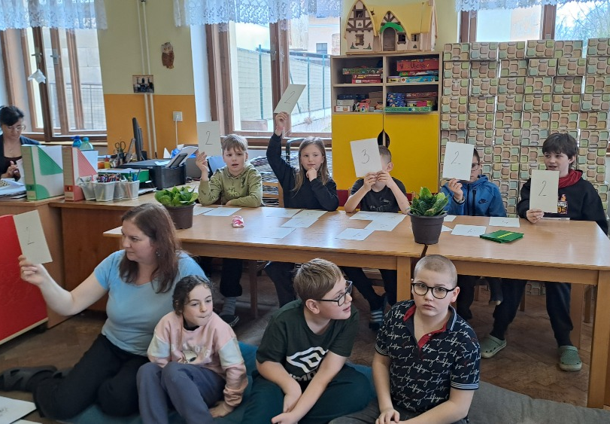
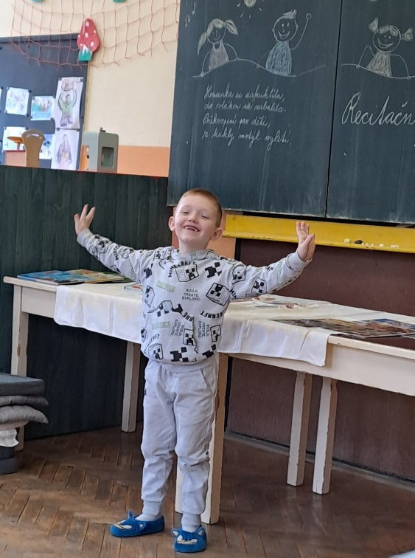
Porota měla rozhodování velmi náročné, neboť výkony většiny žáků byly ohromující. V kategorii mladších i starších žáků se nakonec podařilo obsadit více prvních i druhých míst. V letošním roce se s vlastní tvorbou podělili pouze dva žáci (Lilien Žáková a Sokrat Javuktsyan) – jejich básničky byly velmi vtipné a hezké.

Děti si za své úspěchy odnesly krásné knížky s básničkami, zápisníčky a tužky pro další tvorbu či pexesa. Nejdůležitější ovšem byla radost ze společně prožitých chvil v zajetí básniček.
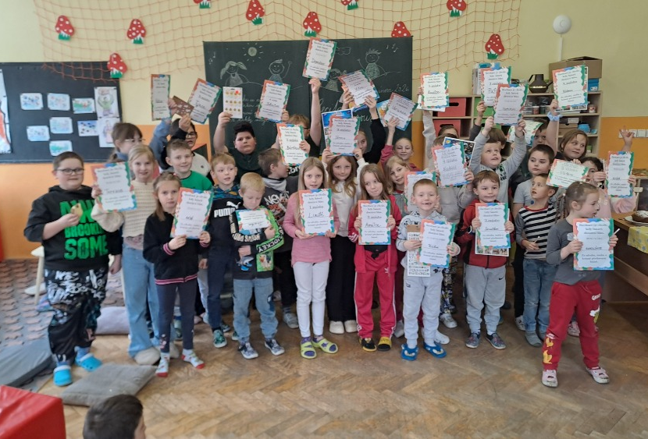
Mgr. Vlaďka Vicjanová, DiS.

